Fancam Makin Jernih Pakai Galaxy S25 Series, HP Konser dengan AI

Samsung gelar Galaxy Festival, buktikan Galaxy S25 sebagai smartphone tercanggih untuk hasilkan konten termasuk konser musik dengan dukungan kamera sempurna dan Galaxy AI paling pintar

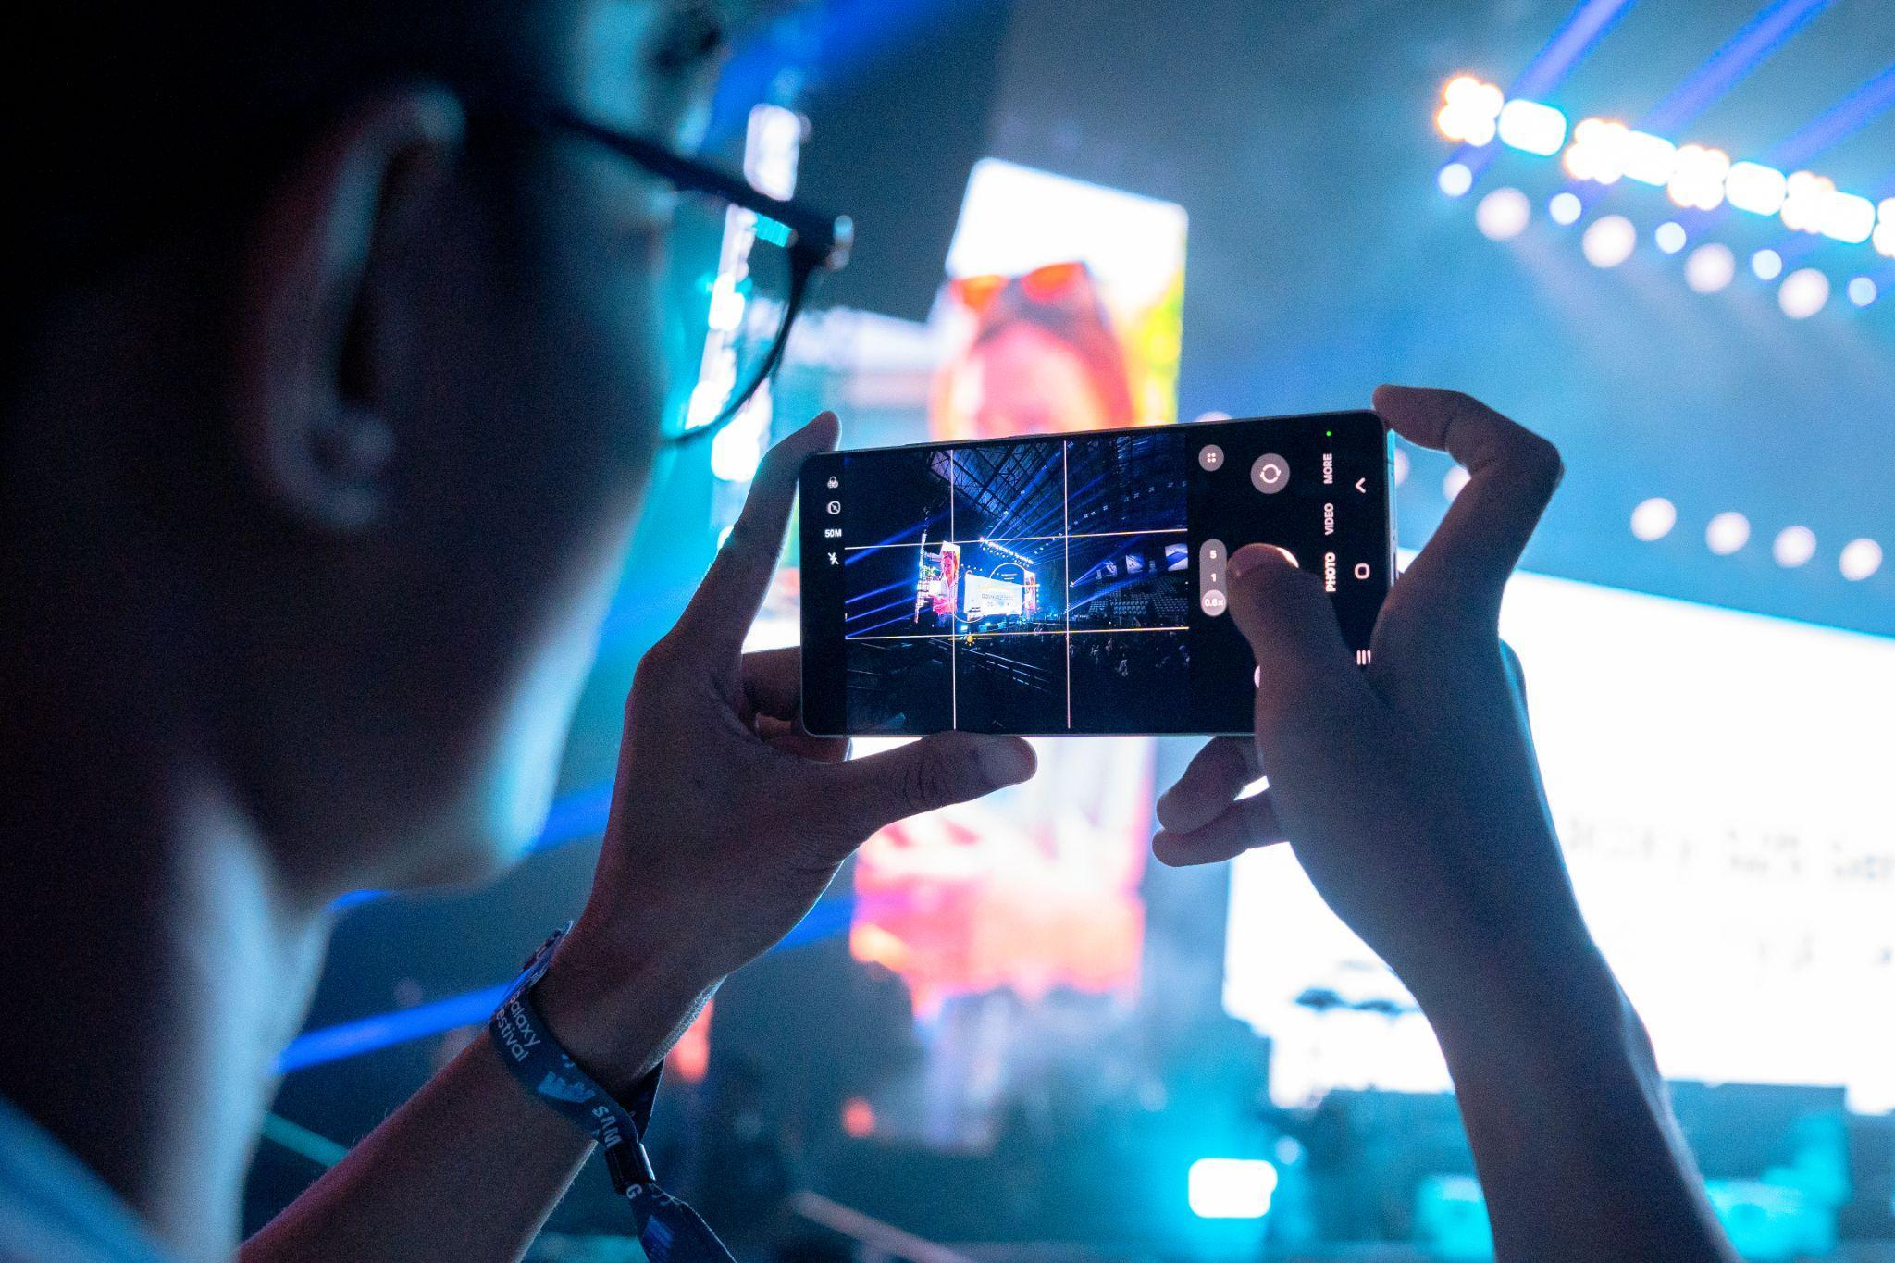
Reza Febrio, Concert Photographer menggunakan 50 MP Ultra-Wide untuk menangkap suasana seru saat konser di Galaxy Festival

Jakarta, 16 Februari 2025 - Samsung Galaxy S Series telah menjadi HP konser andalan anak muda dalam beberapa tahun terakhir. Kini, Galaxy S25 Series meneruskan tongkat estafet tersebut dan membawanya ke level yang lebih tinggi berkat peningkatan kamera dan AI, sehingga membuat konten apapun dimanapun menjadi lebih epik termasuk di konsr musik. Ditambah dengan zoom fenomenal dan ketajaman saat low light, Galaxy S25 Series punya semua aspek yang dibutuhkan dari HP konser idaman.

“Berkat teknologi kamera yang disempurnakan dan mobile AI yang lebih pintar, pengguna bisa merasakan pengalaman yang benar-benar berbeda saat capture momen konser. Lensa 50 MP ultrawide memastikan setiap momen tertangkap sempurna, nightography foto dan video yang tertangkap semakin jernih, bahkan saat melakukan zoom. Fungsi perekaman video dengan resolusi hingga 8K dan 30 FPS, ditambah dengan fitur Galaxy Log, memastikan siapa saja bisa mendapat fancam yang sangat jernih dan cinematic sekelas profesional. Dan yang tak kalah menarik dan harus pengguna juga yaitu fitur terbaru Galaxy S25 Series Audio Eraser untuk hapus suara mengganggu saat membuat konten konser, dijamin konten jadi lebih rapih dan bikin smartphone kamu tak tertandingi. Dan hari ini konsumen kami yang telah memiliki Galaxy S25 series mereka, dapat langsung mencoba semua kecanggihan nya dan capture konser Galaxy Festival yang kami gelar untuk para konsumen tercinta” ujar Verry Octavianus, MX Product Marketing Senior Manager Samsung Electronics Indonesia.

Reza Febrio, Fotografer Konser, mengatakan bahwa Galaxy S25 Series adalah HP konser terbaik. “Momen konser benar-benar tertangkap sempurna kapan pun saya tap shutter. Saat lihat hasil foto dan videonya yang sharp banget, saya seperti melihat momen aslinya langsung dari barisan depan. Galaxy S25 Ultra ini buat saya adalah HP konser terbaik yang pernah saya coba” ujar Reza setelah menggunakan Galaxy S25 Series untuk mengabadikan keseruan Galaxy Festival di Kompleks Olahraga Gelora Bung Karno, Jakarta, pada 16 Februari 2025.

Gimana pengalaman Reza pakai Galaxy S25 Series untuk capture stage act RAN, Diskoria, Yura Yunita, hingga Dewa 19 ft. Ello di Galaxy Festival? Simak berikut ini:

Bikin Fancam Paling Jernih dengan Nightography

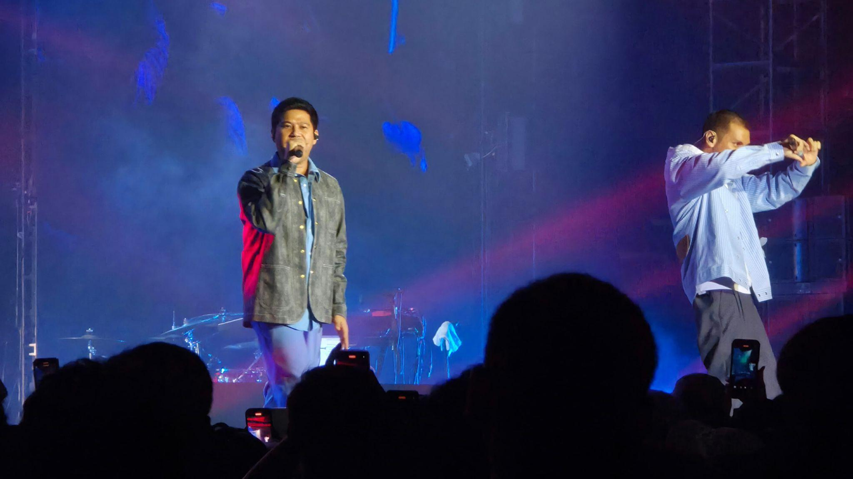
Penampilan RAN yang tertangkap jelas saat sedang bernyanyi di Galaxy Festival, walaupun kondisi cahaya berubah-ubah

Galaxy S25 Series hadir dengan kemampuan Nightography yang ditingkatkan. Jadi, pengguna tak perlu khawatir saat nonton konser malam hari karena hasil tangkapan kamera akan tetap tajam, detail, dan cerah. Fungsi Nightography ini bisa untuk foto maupun video, termasuk ketika pengguna memakai zoom.

“Kalau kita bicara soal konten konser, banyak orang pasti ingin bikin fancam yang menyoroti artis favorit. Tapi, ada banyak tantangan yang bisa bikin hasilnya jadi kurang maksimal, misalnya kondisi cahaya yang redup, artis yang banyak bergerak, atau jarak ke panggung yang terlalu jauh. Nah, dengan Galaxy S25 Series, kita bisa dapetin fancam yang keren di berbagai situasi dengan lebih mudah,” ujar Reza.

“Untuk rekam fancam yang bagus, kita bisa pakai Nightography dengan zoom sekitar 3x, tergantung posisi, untuk fokus ke wajah si artis. Supaya dapet detail yang jelas, kita bisa arahin kamera ke area panggung yang terkena spotlight lalu lock fokusnya supaya hasilnya tidak blur. Jangan lupa juga atur exposure agar intensitas cahayanya tidak berlebihan,” Reza menambahkan.

Mengabadikan Keseruan Crowd dengan Lebih Detail dan Immersive

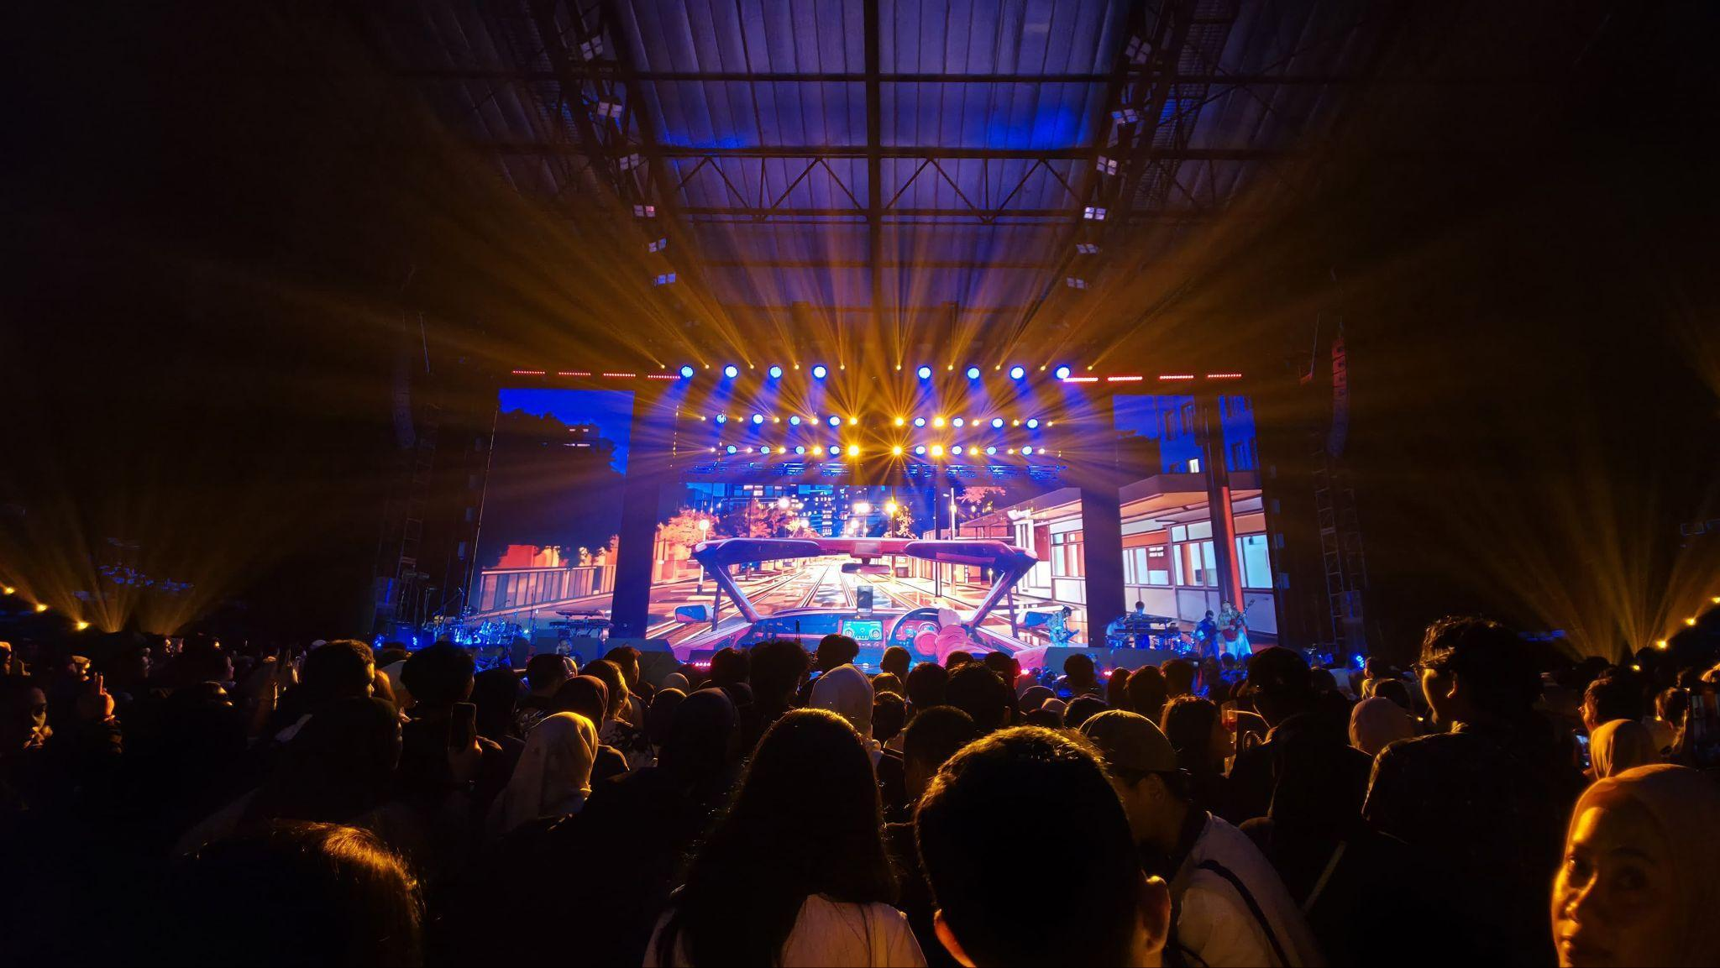
Hasil 50 MP Ultra-Wide, ditangkap saat keadaan low-light

Galaxy S25 Series juga menawarkan peningkatan signifikan dari segi kamera dengan hadirnya lensa ultrawide 50MP di Galaxy S25 Ultra. Lensa berkualitas tinggi tersebut pun didukung dengan kapabilitas perekaman hingga 8K pada 30 fps. Jadi, pengguna bisa capture banyak momen berkesan selama konser dengan hasil yang jernih, tajam, dan socmed-worthy tanpa perlu banyak edit.

“Menurutku, konten konser itu nggak melulu soal stage act. Suasana dan energi dari crowd juga perlu banget untuk diabadikan. Nah, kita bisa capture atau rekam crowd secara luas dan jelas dengan mode ultrawide di Galaxy S25 Series. Kita bisa tunggu momen saat crowd tersorot lampu panggung agar hasil foto atau videonya semakin sesuai dengan mood konsernya. Biar hasilnya lebih keren, kita juga bisa pakai hal-hal di sekitar seperti tangan atau lightstick sebagai framing atau foreground buat menambah depth dan kesan immersive,” tutur Reza.

Bikin Fancam Terbaik dengan Proses Edit Video Termudah

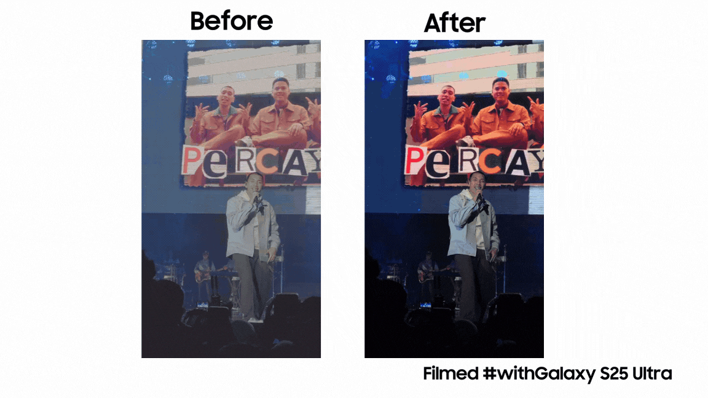
Hasil fancam jadi lebih vibrant berkat Galaxy Log yang bisa di grading sesuai keinginan

Samsung membawa kemampuan content creation di Galaxy S Series ke level yang lebih tinggi lewat fitur Galaxy Log di Galaxy S25 Series. Kini, pengguna dapat merekam video dalam format LOG seperti pakai kamera profesional untuk menangkap lebih banyak detail di area terang dan gelap. Dari situ, pengguna bisa lebih leluasa untuk melakukan color grading yang lebih cinematic. Menurut Reza, punya fitur LOG di smartphone sangat menyenangkan, karena setiap momen dan terutama konser ini jadi lebih mudah di abadikan dengan device yang compact tapi dengan hasil yang layaknya professional. Samsung bikin konten konser to next level, karena hasil akhirnya bisa di grading lagi sesuai keinginan, terutama momen konser yang seringkali pencahayaan cukup menantang.

Peningkatan kualitas content creation di Galaxy S25 Series semakin lengkap dengan adanya Audio Eraser yang bisa menghilangkan suara tertentu di video dengan mudah. Fitur ini sangat bermanfaat karena saat nonton konser, akan ada banyak noise suara yang bisa mengganggu kualitas video yang kita rekam.

Audio Eraser sendiri bisa mendeteksi enam tipe suara, yaitu ucapan, musik, angin, alam, keramaian, dan kebisingan. Jika pengguna merasa ada ucapan teman yang bocor atau suara crowd yang terlalu dominan di dalam rekaman video saat konser, pengguna bisa menentukan volume dari setiap tipe suara tersebut untuk mendapatkan kualitas konten yang diinginkan.

Menurut Reza, Audio Eraser sangat membantunya ketika ingin merekam bagian favorit dari konser dengan sempurna, misalnya saat musisi menyanyikan verse paling seru dari suatu lagu. Walau crowd sing along sekalipun, Reza tetap bisa mendapatkan suara si penyanyi secara jelas.

“Galaxy Log dan Audio Eraser benar-benar game-changer! Saat datang ke konser, kita pasti ingin melihat artis favorit membawakan langsung lagu-lagu andalan. Jadi, sangat rugi rasanya kalau datang ke konser tapi hasil kontennya kurang maksimal atau didominasi suara noise. Nah, dengan Galaxy Log, kita bisa menghidupkan setiap warna dan detail di dalam video untuk mendapatkan mood konten yang kita mau. Sedangkan Audio Eraser bisa bantu kita mengurangi noise saat konser, jadi yang lebih terdengar di konten cuma suara yang kita mau saja, apakah itu suara si musisi atau suara crowd yang kompak nyanyi bareng,” kata Reza.

Samsung Hadirkan Galaxy Festival, Konser yang Rayakan Galaxy S25 Series bersama Konsumen setia
Sejalan dengan peluncuran Samsung Galaxy S25 Series di Indonesia, Samsung merayakan kehadiran Galaxy S25 Series dengan menggelar Galaxy Festival 2025, sebuah acara yang menggabungkan pengalaman hiburan dan inovasi teknologi dalam satu perayaan. Pengunjung dapat menikmati penampilan dari musisi lokal ternama serta merasakan langsung kecanggihan Galaxy AI dan peningkatan teknologi kamera Galaxy S25 Series untuk mengabadikan momen konser dengan kualitas terbaik. Konsumen juga dapat membeli Galaxy S25 Series langsung di Galaxy Festival.

Galaxy Festival mengajak para pencinta Samsung yang telah memiliki Gaalxy S25 Series ditangan mereka atau ingin mencoba langsung kecanggihan kamera dalam sebuah acara konser.Konsumen yang telah melakukan pre-order di Galaxy Studio Kota Kasablanka dan Grand Indonesia pada periode 23 Januari – 9 Februari 2025, serta mereka yang telah berpartisipasi dalam User-Generated Content (UGC) di Samsung Store pada periode 23 Januari – 14 Februari 2025, mendapatkan kesempatan eksklusif untuk menghadiri acara ini. Samsung telah menyiapkan lebih dari 2.000 tiket eksklusif bagi mereka yang memenuhi syarat.

Dan bagi konsumen yang membeli Galaxy S25 Series di Galaxy Festival akan mendapatkan benefit tambahan berupa travel adaptor 25 watt dan Magnetic Case senilai total Rp.800.000. Benefit ini juga tersedia bagi konsumen yang melakukan pre-order di Galaxy Studio dan mendatangi area experience Galaxy S25 Series di Galaxy Festival.

Miliki Momen Konser Terbaik dengan Galaxy S25 Series yang didukung dengan kamera terbaik dan Galaxy AI yang semakin cerdas!
Rasakan pengalaman membuat konten saat konser lebih immersive dengan Galaxy S25 Series! Beli Galaxy S25 Ultra, Galaxy S25+, dan Galaxy S25 secara langsung di toko online maupun offline! Menariknya, selama periode 14 Februari hingga 14 Maret 2025, ada berbagai bonus eksklusif senilai hingga 4,5 juta rupiah. Promo tersebut yaitu trade in cashback senilai Rp.2000.000, cashback pembelian wearables senilai Rp.1.000.000,- dan Bank partner cashback hingga Rp1.500.000 . Dan untuk konsumen yang ingin tenang menggunakan device mereka, selama periode ini Samsung juga memberikan diskon hingga 40% untuk pembelian Samsung Care+ yang akan berlaku hingga 2 tahun.

Masih bingung mau model yang mana? Kamu bisa datang ke Samsung Experience Store terdekat untuk melihat langsung masing-masing keunggulan dari Galaxy S25 Ultra, Galaxy S25+, dan Galaxy S25. Kamu juga bisa coba fitur-fitur Galaxy AI terbaru seperti Now Bar, Audio Eraser, dan Call Summary yang tampil seamless berkat user interface intuitif dari One UI 7.

Selain itu, kamu juga bisa mengunjungi Galaxy Studio yang akan hadir selama 19–23 Februari 2025 di Pondok Indah Mall 2. Di sini, kamu bisa mengikuti berbagai aktivitas seru, seperti product experience, workshop, sampai live music. Bahkan, kamu bisa mabar sama konten kreator gaming, Vonzy, pake Galaxy S25 Series!

Galaxy S25 Ultra tersedia dalam 3 opsi, yaitu 12GB/256GB (Rp22.999.000), 12GB/512GB (Rp24.999.000), dan 12GB/1TB (Rp28.999.000) dengan pilihan warna Titanium Silverblue, Titanium Whitesilver, Titanium Gray, dan Titanium black. Lalu, ada juga opsi warna online exclusive, yaitu Titanium Pinkgold, Titanium Jetblack, dan Titanium Jadegreen.

Galaxy S25+ terdiri dari varian 12GB/256GB (Rp17.999.000) dan 12GB/512GB (Rp19.999.000). Galaxy S25 tersedia dalam pilihan 12GB/256GB (Rp14.999.000) dan 12GB/512GB (Rp16.999.000). Kedua model tersebut mengusung pilihan warna Navy, Icyblue, Mint, dan Silver Shadow. Terdapat juga tiga warna online exclusive, yaitu Blueblack, Coralred, dan Pinkgold.

Untuk informasi lebih lanjut, kunjungi www.samsung.com/id.

-o0o-

Tentang Samsung Electronics Co., Ltd.
Samsung menginspirasi dunia dan membentuk masa depan dengan ide dan teknologi transformatif. Perusahaan ini mendefinisikan ulang dunia TV, smartphone, wearables, tablet, peralatan rumah tangga, sistem jaringan dan memori, sistem LSI, foundry dan solusi LED, serta menghadirkan pengalaman terhubung yang mulus melalui ekosistem SmartThings dan kolaborasi terbuka dengan para mitra. Untuk berita terkini, silakan kunjungi Samsung Newsroom di news.samsung.com.

Untuk keterangan lebih lanjut:
Fia Handayani  Public Relations Manager  Samsung Electronics Indonesia  Email: f.handayani@samsung.com | Maghfira Tabrani  Manager  Carl Byoir  Email: maghfira.tabrani@carlbyoir.com

